CV

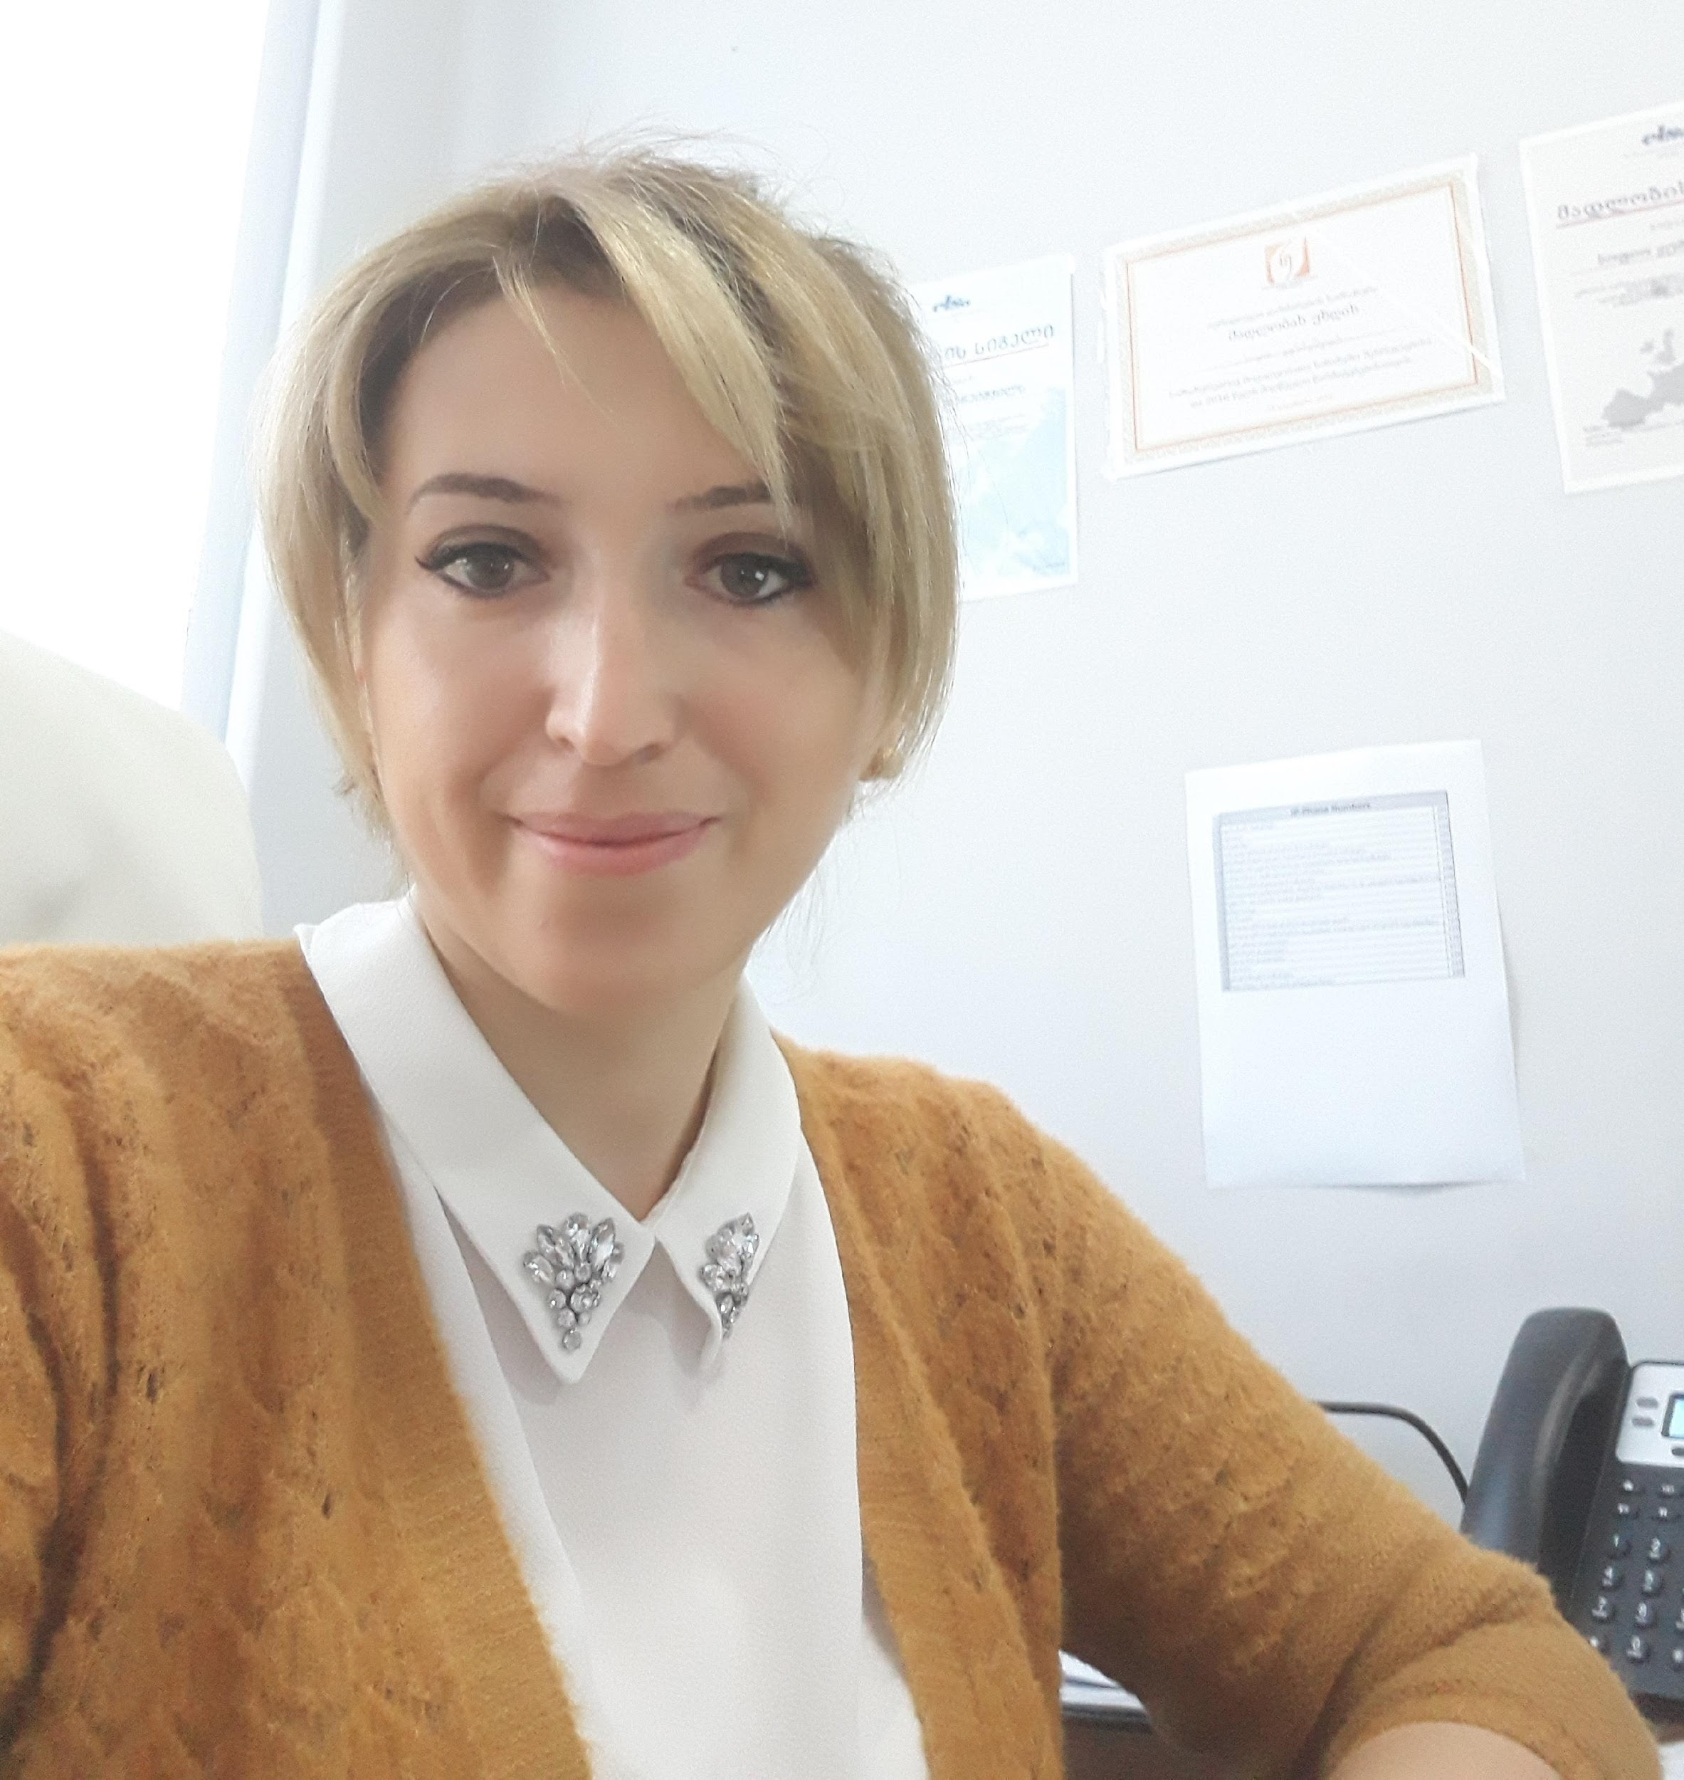

სახელი, გვარი: სოფიო ყუბანეიშვილი

პირადი ნომერი: 53001011523

დაბადების თარიღი: 1984 წლის 1 იანვარი

დაბადების ადგილი: საქართველო, ქუთაისი

ფაქტობრივი მისამართი: ქუთაისი, ხუნდაძის ქ.N57/33

რეგისტრაციის მისამართი: წყალტუბოს მუნიციპალიტეტი სოფ. ქვიტირი

ავტომანქანის მართვის მოწმობის ნომერი: 1015014

ადვოკატის სიითი ნომერი: 5930

მოქალაქეობა: საქართველოს

e-mail: [sophio.kubaneishvili@unik.edu.ge](mailto:sophio.kubaneishvili@unik.edu.ge);

[sophio@kordzadzelawoffice.ge](mailto:sophio@kordzadzelawoffice.ge)

tel: 599 90-17-23 ; 577 64-84-00.

**განათლება:**

2001-2006 წწ. აკაკი წერეთლის სახელმწიფო უნივერსიტეტი, ბიზნესის, სამართლისა და სოციალურ მეცნიერებათა ფაკულტეტი, სპეციალობა სამართალმცოდნეობა, კვალიფიკაცია - იურისტი /მაგისტრთან გათანაბრებული/.

ადვოკატი, საერთო სპეციალიზაციით.

არასრულწლოვანთა მართლმსაჯულებაში სპეციალიზებული ადვოკატი.

ბავშვთა უფლებებზე სპეციალიზებული ადვოკატი.

ქალთა მიმართ ან/და ოჯახში ძალადობის მსხვერპლთა დაცვის საკითხებზე სპეციალიზებული ადვოკატი.

მედიატორი.

**პროფესიული გამოცდილება:**

2007-2013 წწ. სსიპ იურიდიული დახმარების სამსახურის იმერეთის–ქუთაისის იურიდიული დახმარების ბიურო, სპეციალისტი;

2013-2015 წწ. საქართველოს ახალგაზრდა იურისტთა ასოციაციის ქუთაისის ფილიალი, ადვოკატი.

2013 წელი, „ააიპ დევნილ ქალთა კავშირი“ პროექტის – „დევნილთა ინფორმირებულობა განსახლების კრიტერიუმების შესახებ“, მოწვეული ექსპერტი;

2014–2015 წელი, ააიპ ფონდი „აფხაზინტერკონტი“ პროექტის – „იგპ–თა სოციალურ–ეკონომიკური ინტეგრაციის ხელშეწყობა და სამართლებრივი გაძლიერება, ადგილობრივ თვითმმართველობებთან თანამშრომლობით“, მოწვეული ექსპერტი;

2015 წლიდან - 2019 წლის აპრილამდე, სსიპ იურიდიული დახმარების სამსახურის იმერეთის–ქუთაისის იურიდიული დახმარების ბიურო, ადვოკატი (სამოქალაქო/ადმინისტრაციული სამართლის სპეციალიზაცია).

2015 წლიდან დღემდე - აკაკი წერეთლის სახელმწიფო უნივერსიტეტის ბიზნესის, სამართლისა და სოციალურ მეცნიერებათა ფაკულტეტის სამართლის დეპარტამენტი, მოწვეული სპეციალისტი (საგანი – სამართლებრივი მართლწერა, საოჯახო სამართალი, ხელშეკრულების შედგენის მეთოდიკა).

2016 წელი, ოქტომბერი, საქართველოს ახალგაზრდა იურისტთა ასოციაციის ქუთაისის ფილიალი, საპარლამენტო არჩევნები, „საარჩევნო პროექტი“/დამკვირვებელი/.

2016 წლიდან 2018 წლამდე, სსიპ საქართველოს ადვოკატთა ასოციაციის სასწავლო ცენტრის ტრენერი.

2016 წლის ოქტომბერი–ნოემბერი, ააიპ “ასოციაცია საქართველოს ეს–ო–ეს (SOS) ბავშვთა სოფელი“, პროექტის – „მოწყვლადი ოჯახებისა და მათი შვილების სოციალური ფუნქციონირების აღდგენა–გაუმჯობესებების ხელშეწყობა ქუთაისსა და წყალტუბოს მუნიციპალიტეტის გუმბრის თემში (FSP Kutaisi/BMZ)“ მცირე ბიზნესის აქტივობები – ტრენერი.

2017 წლის მარტიდან - დღემდე, შპს „ქუთაისის უნივერსიტეტი“, საზოგადოებრივ მეცნიერებათა ფაკულტეტი, ლექტორი.

2019 წლის აპრილიდან - 2019 წლის სექტემბრამდე - შპს „ქუთაისის უნივერსიტეტის“ იურისტი.

2019 წლის მაისიდან დღემდე - სკ „კორძაძის საადვოკატო ბიუროს“ ქუთაისის ოფისის ადვოკატი.

2019 წლის სექტემბრიდან დღემდე - შპს „ქუთაისის უნივერსიტეტის“ იურიდიული და საქმისწარმოების სამსახურის უფროსი.

2019 წლის სექტემბრიდან - 2019 წლის იანვრამდე - იურისტთა სკოლის ქუთაისის ფილიალის სამოქალაქო სამართლის პრაქტიკული კურსის ტრენერი.

2020 წლის ივლისიდან დღემდე - შპს „ქუთაისის უნივერსიტეტის“ იურიდიული სამსახურის უფროსი.

**ტრენინგები და სამუშაო შეხვედრები:**

2007 წელი, ადვოკატთა ასოციაცია – ადვოკატთა საკვალიფიკაციო გამოცდა, სერთიფიკატი საერთო სპეციალიზაციით.

2008 წელი, ნორვეგიის კანონს უზენაესობის მისია საქართველოში, სემინარი – ადამიანის უფლებათა ევროპული კონვენციაზე, სერთიფიკატი.

2008 წელი, საქართველოს იუსტიციის სასწავლო ცენტრი, ტრენინგი – სისხლის სამართალსა და საადვოკატო უნარ–ჩვევებში, სერთიფიკატი.

2008 წელი, საქართველოს იუსტიციის სასწავლო ცენტრი, ტრენინგი – სოციალური დახმარებები, სერთიფიკატი.

2010 წელი, გაეროს განვითარების პროგრამა, სემინარი – ოჯახში ჯალადობის შესახებ

2010 წელი, გაეროს განვითარების პროგრამა, სემინარი – სისხლის სამართლის საპროცესო კოდექსის შესახებ,

2011 წელი, გაეროს განვითარების პროგრამა, ტრენინგი – სამოქალაქო/ადმინისტრაციული სამართლის პრობლემატურ საკითხებზე

2011 წელი, ამერიკის იურისტთა ასოციაცია, ტრენინგი – სასამართლო უნარ–ჩვევებში ადვოკატებისათვის, სერთიფიკატი

2011 წელი, გაეროს განვითარების პროგრამა, ტრენინგი – სამოქალაქო/ადმინისტრაციულ სამართალში.

2011 წელი, ამერიკის იურისტთა ასოციაცია, ტრენინგი – სასამართლო ექსპერტიზები, სერთიფიკატი

2012 წელი, გაეროს განვითარების პროგრამა, ტრენინგი – სოციალური დაცვის გარანტიები სოციალურად დაუცველი პირებისათვის

2012 წელი, გაეროს განვითარების პროგრამა, ტრენინგი – საგადასახადო სამართლის აქტუალურ საკითხებზე

2012 წელი, ამერიკის იურისტთა ასოციაცია, ტრენინგი – საადვოკატო უნარ–ჩვევები, სერთიფიკატი.

2013 წელი, საქ. ახალგაზრდა იურისტთა ასოციაციის სასწავლო ცენტრი, ტრენინგი – სამოქალაქო სამართლის პრობლემატური საკიტხები, ევროსასამართლოსადმი მიმართვის პროცედურა

2013 წელი, საქ. ახალგაზრდა იურისთა აცოაციაცია, ტრენინგი – ბავშვთა უფლებები, სერთიფიკატი

2013 წელი, ნორვეგიის ლტოლვილთა საბჭო, ტრენინგი – გრძელვადიანი განსახლება, გრძელვადიანი გადაწყვეტილებები იგპ–თა მიმართ, სერთიფიკატი

2013 წელი, ადვოკატთა ასოციაციის სასწავლო ცენტრი, სემინარი – ადვოკატის პროფესიული ეთიკა, სერთიფიკატი.

2014 წელი, ააიპ „პარტნიორები – საქართველო“, ტრენინგი – ბენეფიციართა ეფექტური მომსახურება, სერთიფიკატი.

2014 წელი, ადვოკატთა ასოციაციის სასწავლო ცენტრი, სემინარი – საკუთრების უფლება, სერთიფიკატი

2015 წელი, საქ. ადვოკატთა ასოციაცია, სემინარი – მტკიცებულებები სისხლის სამართალში.

2015 წელი, ააიპ ფონდი ღია საზოგადოება საქართველო, ტრენინგი – ადამიანის უფლებები და ჯანდაცვა, სერთიფიკატი.

2016 წელი, გაეროს ლტოლვილთა უმაღლესი კომისარიატი (UNHCR), ტრენინგი – პრაქტიკული მხარე და გამოწვევები ლტოლვილთა კანონმდებლობის განხორციელებაში, სერთიფიკატი.

2016 წლის 1–2 აპრილი, ადამიანის რესრურსების მართვა და სამუშაოს აღწერილობის ტრენინგი მენეჯერებისათვის – ტრენინგი იურიდიული დახმარების სამსახურის თანამშრომლებისათვის.

2016 წლის 27-29 მაისი, დანიის ლტოლვილთა საბჭო (DRC), ტრენინგი – დევნილთა სამართლაში.

2016 წლის 13 ივლისი, სსიპ იურიდიული დახმარების სამსახური (LAS), ტრენინგი – მტკიცებულებათა მოპოვება დაცვის მხარის მიერ, სერთიფიკატი.

2016 წლის 20 ივლისი, ევროპული სამართლისა და ადამიანის უფლებათა საერთაშორისო სამართლის ინსტიტუტი (ELHRILI), ტრენინგი – ადამიანით ვაჭრობა (ტრეფიკინგი) მის წინაამღდეგ ბრძოლა, რეფერირების სისტემა და მსხვერპლთა დაცვის მექანიზმები“, სერთიფიკატი.

2016 წლის 22 ივლისი, საერთაშორისო ჰუმანიტარული ორგანიზაცია ლტოლვილთა დანიის საბჭო (DRC), პროექტ “დევნილთა ინტეგრაციის კონსოლიდაცია საქართველოში“, სამუშაო შეხვედრა დევნილთა სამართლებრივ საკითხებზე. შეხვედრის მიზანი – იძულებით გადაადგილებულ პირთა სამართლებრივი გამოწვევების გამოვლენა და რეკომენდაციების შემუშავება სამართლებრივ და ადმინისტრაციულ ჩარჩოებში.

2016 წლის 23 სექტემბერი, საქართველოს იურიდიული ფირმების ასოციაცია (SIFA), ტრენინგი – საოჯახო სამართალში, „მშობლის უფლების შეზღუდვისა და ჩამორთმევის დროს მხარეთა მტკიცების ტვირთი და სოციალური სამსახურის როლი აღნიშნულ დავაში“, სერთიფიკატი.

2016 წლის 26-27 სექტემბერი, სსიპ საქართველოს ადვოკატთა ასოციაციის სასწავლო ცენტრი, ტრენერთა ტრენინგი – „სამედიცინო დავების განხილვის პრობლემური საკითხები“.

2016 წლის 28 ოქტომბერი, საქართველოს იურიდიული ფირმების ასოციაცია (SIFA), ტრენინგი – სამემკვიდრეო სამართალში, სერთიფიკატი.

2016 წლის 1 ნოემბერი, სსიპ საქართველოს ადვოკატთა ასოციაცია, ტრენერთა ტრენინგი – ადვოკატების მიერ ფულის გათეთრებისა და ტერორიზმის დაფინანსების წინაამღდეგ ბრძოლის (AML/CTF) სფეროში არსებულ ნორმებთან შესაბამისობა.

2016 წლის 5 ნოემბერი, სსიპ იურიდიული დახმარების სამსახური, (UNDP), ტრენინგი – ხარისხის უზრუნველყოფა Peer Reviews–ს მეთოდის გამოყენებით სამოქალაქო და ადმინისტრაციულ საქმეებზე.

2016 წლის 2 დეკემბერი, სსიპ საქართველოს ადვოკატთა ასოცოაცია, ტრენერთა ტრენინგი – სწავლების უნარ–ჩვევები.

2016 წლის 3-4 დეკემბერი, სსიპ საქართველოს ადვოკატთა ასოცოაცია, ტრენერთა ტრენინგი სწავლების მეთოდოლოგიაში.

2016 წლის 9 დეკემბერი, სსიპ საქართველოს ადვოკატთა ასოცოაცია, ტრენინგი – „ოჯახში და ქალთა მიმართ ძალადობის სამართლებრივი რეგულაციები“, სერთიფიკატი.

2016 წლის 12-13 დეკემბერი, სსიპ საქართველოს ადვოკატთა ასოცოაცია, ტრენინგი – საქმის არსებითი განხილვა, სერთიფიკატი.

2016 წლის 3,4,5 თებერვალი, სსიპ საქართველოს ადვოკატთა ასოცოაცია, ტრენერთა ტრენინგი, თემაზე – „ადმინისტრაციული სამართალი ადვოკატებისთვის“.

2017 წლის 24 თებერვალი, საქართველოს იურიდიული ფირმების ასოციაცია (სიფა), ტრენინგი თემაზე – „ვალდებულებითი სამართალი“, სერთიფიკატი.

2017 წლის 20-23 აპრილი, სსიპ საქართველოს ადვოკატთა ასოცოაცია (GIZ), ტრენერთა ტრენინგი, თემაზე – “ადმინისტრაციული სამართალი ადვოკატებისთვის“.

2017 წლის 28 ივნისი, ააიპ “საქართველოს საერთაშორისო საარბიტრაჟო ცენტრი (GIAC)“, სამუშაო შეხვედრა, თემაზე – „არბიტრაჟი – დავების გადაწყვეტის ეფექტიანი ალტერნატიული გზა“.

2017 წლის 30 ივნისი – 2 ივლისი, სსიპ იურიდიული დახმარების სასახური, დანიის ლტოლვილთა საბჭო (DRC), ტრენინგი თემაზე – „დევნილთა სამართალი“

2017 წლის 20-21 ივლისი, სსიპ იურიდიული დახმარების სამსახური, ევროკავშირისა და ევროპის საბჭოს ერთობლივი პროექტი, ტრენინგი თემაზე – „პირადი ცხოვრებისა და პერსონალურ მონაცემთა დაცვა”.

2017 წლის 25-31 ივლისი, სსიპ საქართველოს ადვოკატთა ასოციაცია, ტრენერთა ტრენინგი თემაზე – “ადმინისტრაციული სამართალი“.

2017 წლის 21-23 სექტემბერი, სსიპ იურიდიული დახმარების სამსახური, „UN WOMEN“ ტრენინგი თემაზე „ქალთა მიმართ ძალადობისა და ოჯახში ძალადობის წინააღმდეგ ბრძოლის სამართლებრივი მექანიზმები და მათი განხორციელების ასპექტები“, სერთიფიკატი.

2017 წლის 30 ოქტომბერი, სსიპ საქართველოს ადვოკატთა ასოციაცია, ტრენინგი – „სანივთო სამართალში“

2018 წლის თებერვალი, სსიპ საქართველოს ადვოკატთა ასოციაცია, ტრენინგი – „გარიგებები, შეციება, საცილო გარიგებები“.

2018 წლის 16-17 აპრილი, ევროკავშირისა და ევროპის საბჭოს ერთობლივი პროექტი „საქართველოში ადამიანის უფლებათა ევროპული კონვენციის გამოყენების გაძლიერება“ – ტრენინგი: „წინასწარი გამოძიების ევროპული სტანდარტები: საგამოძიებო მოქმედებები, მიყურადება და აღკვეთის ღონისძიებები“.

2018 წლის 16-18 ივლისი, სამუშაო შეხვედრა/ტრენინგი, ევროკავშირისა და გაეროს ერთობლოვი პროექტი – იურიდიული დახმარების სამსახურის ადვოკატების მომსახურების ხარისხის შეფასების კრიტერიუმების შემუშავება სამოქალაქო და ადმინისტრაციულ საქმეებზე.

2018 წლის 19-21 ივლისი, LAS, UNHCR, UNAG, PSDA, IRC, IDP, LAG - მონაწილეობით ტრენინგი – ლტოლვილთა სამართალი (საერთაშორისო და ეროვნული კანონმდებლობა), „მე მივეკუთვნები #IBELONG“ კამპანია და მოქალაქეობის არმქონე პირთა სამართლებრივი რეგულირება, დევნილთა სამართალი.

2018 წლის 27-28 ივლისი, პროექტი– “კანონის უზენაესობის მხარდაჭერა საქართველოში PROLOG”, სსიპ იურიდიული დახმარების სამსახურის თანამშრომელთა და უზენაესი სასამართლოს მოსამართლეთა სამუშაო შეხვედრა: სამოქალაქო და ადმინისტრაციული სამართლის აქტუალური პრაქტიკული საკითხები იურიდიული დახმარების სამსახურის ადვოკატებისთვის, მომხსენებელი.

2018 წლის 17 სექტემბერი, სსიპ იურიდიული დახმარების სამსახური, ტრენინგი – „სამშენებლო სამართალში“, სერთიფიკატი.

2018 წლის 1-3 ნოემბერი – პროექტი– “კანონის უზენაესობის მხარდაჭერა საქართველოში PROLOG”, სსიპ იურიდიული დახმარების სამსახურის თანამშრომელთა და უზენაესი სასამართლოს მოსამართლეთა სამუშაო შეხვედრა: სამოქალაქო და ადმინისტრაციული სამართლის აქტუალური პრაქტიკული საკითხები იურიდიული დახმარების სამსახურის ადვოკატებისთვის, მომხსენებელი.

2018 წლის 5-7 ნოემბერი, სსიპ იურიდიული დახმარების სამსახური, სპეციალიზაციის კურსი – ქალთა მიმართ ან/და ოჯახში ძალადობის მსხვერპლთა დაცვის საკითხებზე, სერთიფიკატი.

2018 წლის 21 ნოემბერი, სსიპ იურიდიული დახმარების სამსახური, ტრენინგი – შრომის სამართლის აქტუალურ საკითხებზე“.

2018 წლის 29 ნოემბერი–2 დეკემბერი, სსიპ იურიდიული დახმარების სამსახური, ტრენინგი – „არასრულწოვანთა მართლმსაჯულება სამოქალაქო სამართალში“.

2018 წლის 11 დეკემბერი – სსიპ იურიდიული დახმარების სამსახური, ტრენინგი –„ადამიანით ვაჭრობა (ტრეფიკინგი) მის წინაამღდეგ ბრძოლა, რეფერირების სისტემა და მსხვერპლთა დაცვის მექანიზმები“

2018 წლის 12-13 დეკემბერი – სსიპ იურიდიული დახმარების სამსახური, ტრენინგი – „ევროპული კონვენციის 6-ე და 8-ე მუხლები“.

2018 წლის 15-16 დეკემბერი – სსიპ იურიდიული დახმარების სამსახური, ტრენინგი – მედიაცია.

2019 წლის 6-7 აპრილი, შპს „ქუთაისის უნივერსიტეტი“, ტრენინგი - სწავლების მეთოდოლოგია.

2019 წლის 2 ივლისი - სსიპ საქართველოს ადვოკატთა ასოციაცია, ტრენინგი - ვადები და ხანდაზმულობა სამოქალაქო სამართალში.

2019 წლის 13-15 ნოემბერი - ევროკავშირისა და გაეროს განვითარების ერთობლივი პროექტი - მედიატორის სპეციალიზაციის ტრენინგი

2019 წლის 2-5 დეკემბერი, -ევროკავშირისა და გეროს განვითარების ერთობლივი პროექტი - მედიატორის სპეციალიზაციის ტრენინგი

**ენები:**

ქართული - კარგად

რუსული - კარგად

**კომპიუტერი:**

Microsoft Office Word, Excell, Internet Explorer, PowerPoint, Microsoft Office Outlook. Windows 7

**ოჯახური მდგომარეობა:** დაქორწინებული. მეუღლე, ორი შვილი.